1
Instituto Santa Rosália
- . Reconhecido de Ut il idade Pú blica Mu n icipa l Lei N" 7 143
CN PJ : 52.370.970/000 l -82 E-mai 1: i nsl it ulma nta rosa lia w ya hoo .com.br



TERMO DE POSSE DOS MEMBROS ELEITOS NA ASSEMBLEIA ORDINÁRIA REALIZADA NO DIA 05/01/2025 DO INSTITUTO SANTA ROSÁLIA PARA O MANTATO DE 02/02/2025 A 02/02/2028


Sandra Mara de Assis Cargo : Presidente
GUARULHOS - P
DIGITALIZADO N"
1 6 2 4 3 9
Assinatura +-,, ""'---------------------1r-1-•_o,::t,1,:c-mr1 oe r<eg1!.tro CMI
oa
'es Jur1d1ca

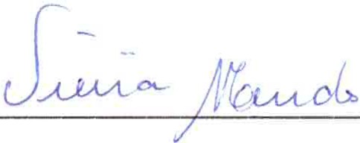
Rosilei Vieira Mendes
Cargo : Vice Presi ·1} .
Assinatura L
(/

Anelise Dias
Cargo : Primeir cretária Assinatura IJl.l};Jn

Herminia Rocha
Cargo : Segunda S i/.,
Assinatura

, .:Y <J1-6.
_ .J

Valdeci Nogueira de Queiroz

Caro: Primeira(T_e
Assmatura_ ,,,-""'-""'----+--------------------

Leonilce Ângela Zilli

Caro: SeguctTesourJra ;&. ,
'if4.
Assinatura W.-- ·
ç:;> / .

Av. José Antônio Cabral, 89 - Jard im Rosa de França CEP: 0708 1-000 - Guarulhos - SP - Telefone: (O 1 1) 2485- 7422

